ASSOCIAZIONE ONLUS MATESE VITA
Sede Legale: Via Ponte di Gallo n.15/b – 81010 GALLO MATESE (CE)
Sede formativa: Via Filippo Turati – 81010 LETINO (CE)
Sede formativa: Piazza Madonna di Lourdes – 81010 AILANO (CE)
e‐mail: onlusmatesevita@gmail.com pec: matesevita@pec.it Codice Fiscale/P.Iva: 03779720618 Codice Uni oco: KRRH6B9
IBAN: : IT 98 S 07601 14900 001038434708
CdF Associazione Onlus Matese Vita Responsabile Formazione: +39 3207965232
Ente Accreditato in Regione Campania “Programma Unico Regionale per la diffusione dei defibrillatori semi‐automatici Esterni” Decreto Dirigenziale n° 79 del 17/11/2016

N. | Cognome | Nome

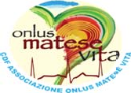



FORMAZIONE 5 MARZO 2026
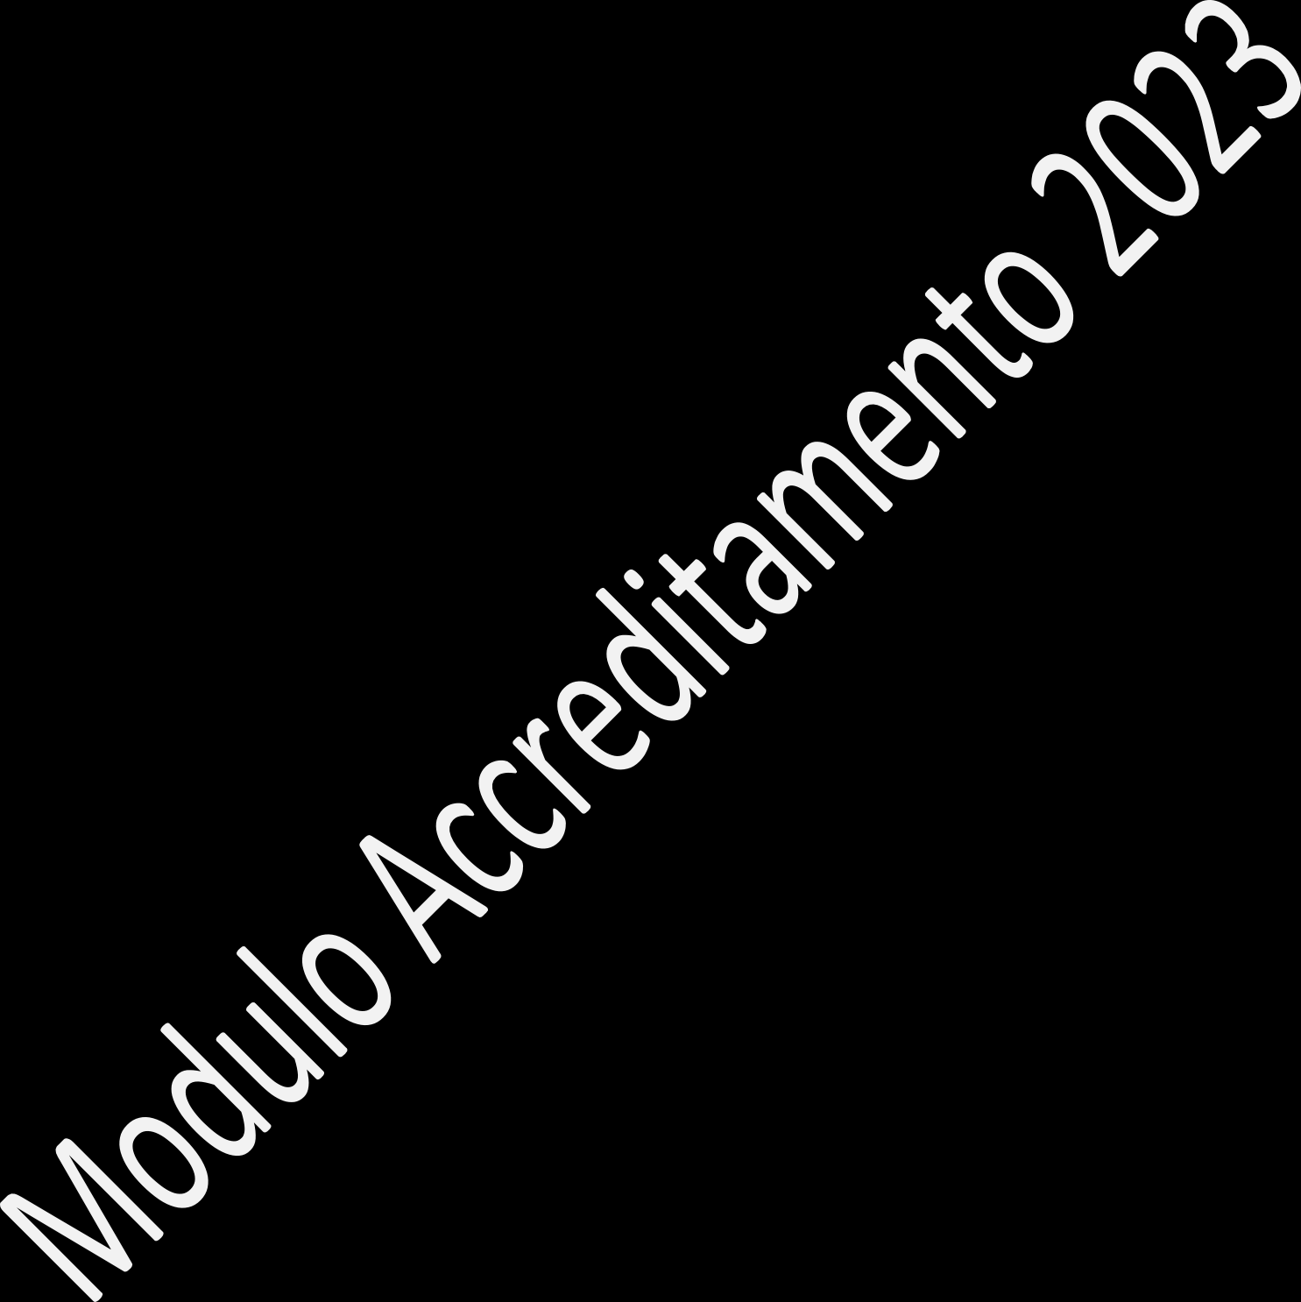 | REGA | ANNA
 | CERCONE | MARIA DONATELLA
 | RUSSO | ROMILDA
 | FORGETTA | ALMERINDA MENA
 | VALENTE | ANNA RAFFAELLA
 | FERRUCCIO | ANTONIO
 | DE SANTIS | MARIA ANTONIETTA
 | TARTAGLIA | ANNAMARIA
 | TARTAGLIA | CAROLINA ANNA
 | DE SANTIS | LEA
 | DANIELE | ROSANNA
 | CANTELMO | ANNA APOLLONIA
 | COVELLI | GIUSEPPINA CARMELA
 | DI ZOGLIO | GUIDO
 | LANDI | FILOMENA
 | FERRARO | CONCETTA
 | ITALIANO | VINCENZO
FORMAZIONE 12 MARZO 2026

 | PAPA | MARIA CLORINDA
 | DI MUNDO | FILOMENA
 | GRILLO | MARIA IMMACOLATA
 | PINELLI | DANIELE
 | MASTRATI | ROMINA
 | MANZELLI | GIUSEPPINA
 | RICO | ANNA
 | FOLCO | ANTONETTA
 | CIABURRO | ANNA GLORIA
 | PETRUCCI | ROSANNA
 | MARIANO | MARIA DOMENICA
 | SANTORO | RAFFAELA
 | VILLANI | MILENA
 | RICCIARDI | EVA
 | TOMASONE | MARISA
 | RICCIO | ANNA MARIA
 | FORTINI | ANNA

